ОСНОВНОЙ ДОКЛАД

Представляю Вашему вниманию отчетный доклад о проделанной работе органов местного самоуправления муниципального образования Комьянское за 2014 год, основные задачи и направления на предстоящий год.
Несмотря на непростую экономическую ситуацию, отработали с неплохими результатами. В этих условиях мы сумели обеспечить рост доходов бюджета, привлечение резервов. Это позволило производить финансирование таких расходных обязательств бюджета, как: выплата заработной платы, оплата коммунальных услуг, ремонтные работы на объектах ЖКХ, ремонт дорог, благоустройство территории сельского поселения. Своевременное исполнение администрацией своих полномочий дало определенный результат в состоянии экономики поселения.
В администрации поселения сегодня работает 7 муниципальных служащих. Из них 75% специалисты с высшим образованием. Структура администрации утверждена решением Совета депутатов (приложение 1).
Глава муниципального образования избирается на выборах всеобщим голосованием.
Администрация поселения:
- разрабатывает проекты местного бюджета, планы, программы, решения, представляемые главой администрации на рассмотрение Совета депутатов;
- исполняет местный бюджет и представляет на утверждение Совета депутатов отчет о его исполнении;
- исполняет решения Совета депутатов;
- обеспечивает управление, содержание и использование имущества, которое находится в муниципальной собственности;
-осуществляет руководство деятельностью подведомственных учреждений БУК «Комьянский СДК», БУ «ФОЦ Комья».
- осуществляет отдельные государственные полномочия.
В своей деятельности администрация поселения руководствуется 131- Федеральным законом «Об общих принципах организации местного самоуправления в Российской Федерации», Уставом муниципального образования, иными федеральными законами, законами Вологодской области, нормативными правовыми актами МО Комьянское.

Анализ ситуации

Муниципальное образование Комьянское входит в состав Грязовецкого муниципального района Вологодской области. Центром муниципального образования является д. Хорошево, расположенная в 22 км от районного центра Грязовец и в 35 км от областного центра Вологда. В состав муниципального образования входят 86 сельских населенных пунктов. Транспортное сообщение с областным и районным центрами осуществляются по региональной автодороге Вологда-Ростилово. По территории поселения проходит Северная железная дорога по направлениям Вологда-Буй-Киров, Вологда-Москва, имеются железнодорожные станции – ст. Стеблево, ст.Туфаново, ст. Бушуиха. Площадь территории 39,0 тыс. га, что составило 7,8% от площади Грязовецкого района, общая протяженность автомобильных дорог в границах муниципального образования более 100 км, 29 км с севера на юг и 26 км с запада на восток (приложение 2).
С 2006 года в состав МО Комьянское входит 2 территории (Комьянская с/а и Ведерковская с/а). Численность населения по территориям (приложение 3).
По итогам Всероссийской переписи населения 2010 года численность постоянного населения МО Комьянское составила 2025 человек, в том числе мужчин – 956 чел. – 47,7%, женщин – 1049 чел. – 52,3% чел. По структуре численности населения по возрастным группам распределение следующее: моложе трудоспособного возраста – 14,6%, трудоспособного – 60%, старше трудоспособного – 25,4%.
За период с 2010 года численность постоянного населения сократилась на 81 человека. В летний период население увеличивается в 1,5 раза, за счет прибывающих в садоводческие товарищества и домовладения, которые используются, как сезонные.
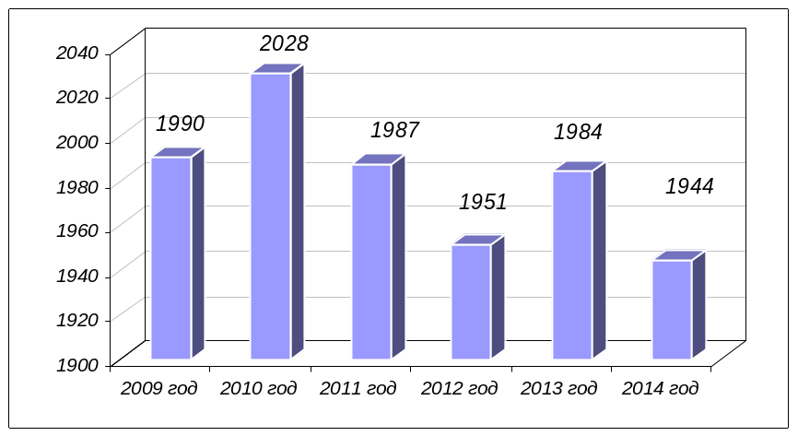
На 1 января 2014 года численность населения составила 1944 человека, снижение к уровню прошлого года – на 2 % и связано оно, в основном, с миграционными процессами (приложение 4).
Более 80% населения проживает на центральных усадьбах. На протяжении ряда лет идет сокращение численности местного населения в отдаленных населенных пунктах из-за плохого состояния дорог, невозможности получения необходимых социальных услуг.
В 2014 году показатель смертности населения уменьшился в сравнении с 2013 годом на 28%, но по-прежнему он остается выше показателя рождаемости (кроме 2012 года), это влияет на естественный прирост населения (приложение 5).
Официальный уровень безработицы в 2014 году составил 1,18 % , что ниже уровня прошлых лет и ниже уровня безработицы по району (приложение 6).
Средняя заработная плата на территории поселения в 2014 году составила 22,3 тыс. рублей, выше средней по району.
По прогнозу среднемесячная заработная плата будет расти и к 2016 году она достигнет по МО Комьянское более 24,0 тыс. рублей (приложение 7).

В 2014 году был реализован основной этап проекта «команда Губернатора муниципальный уровень», замена памятника воинам – землякам, погибшим в годы ВОВ, в п.Бушуиха, затрачено 200 тысяч рублей из бюджета МО Комьянское.

Экономический потенциал

Экономика муниципального образования представлена с/х предприятиями - ПЗК «Аврора» и отделением племзавода «Заря», организациями и учреждениями бюджетной сферы и сферы обслуживания населения, предприятиями малого среднего бизнеса. На территории МО Комьянское успешно работают: ООО «Фея» (ателье по пошиву детской одежды); 10 небольших магазинчиков предоставляют населению услуги торговли; БОУ «Комьянская средняя общеобразовательная школа», БДОУ «Детский сад №37», БДОУ «Детский сад №42» оказывают образовательные услуги; 3 фельдшерско-акушерских пункта и 1 амбулатория предоставляют медицинскую помощь населению; БУК «Комьянский СДК», филиал БУК «Межпоселенческая центральная библиотека» занимаются организацией культурно-массовой работы. Предоставляет свои услуги «ФОЦ Комья».
Количество работающих на территории поселения на 01.01.2014 года – 480 человек, это 42,3 % от всего трудоспособного населения, проживающего на территории муниципального образования. Остальная часть занята в малом бизнесе и на предприятиях районного и областного значения. Численность занятых по видам экономической деятельности соответственно распределяется следующим образом:
Ведущей отраслью экономики поселения является сельское хозяйство. На территории Комьянского поселения осуществляет свою деятельность крупное сельскохозяйственное предприятие Племзавод - колхоз «Аврора».
Предприятие имеет большой производственный потенциал: численность работающих составляет 273 человека, поголовье крупного рогатого скота - 4960 голов, обрабатывается 4,67 тыс. га пашни. Основной товарной продукцией хозяйств является молоко. В 2014 году произведено молока 128543 тонны, получена прибыль 72,2 млн. руб. Урожайность зерновых в ПЗК «Аврора» в 2014 году составила 40,3 ц/га.
ПЗК «Аврора» включено в «Экономически значимую программу «Развитие молочного скотоводства Вологодской области на 2013-2020 годы».
Рост объема инвестиций в основной капитал в 2013-2016 годах планируется в связи с реализацией инвестиционного проекта по строительству животноводческой фермы на 1195 голов крупного рогатого скота Племзаводом - колхозом «Аврора».
На территории поселения осуществляет деятельность структурное подразделение ЗАО Племзавода «Заря». Всего работающих на предприятии – 65 человек. Имеют две дойные фермы и одну ферму по выращиванию молодняка. Поголовье крупного рогатого скота составляет 1600 голов, в том числе 800 коров. Надой на одну фуражную корову в 2014 году составил 7200 кг на центральной ферме и 8300 кг на ферме Надорожный Липовик. Планируется увеличение поголовья и увеличение надоев на одну фуражную коров.
Администрация поселения тесно сотрудничает с местными предпринимателями. На территории МО Комьянское 4 предпринимателя занимаются обработкой древесины. С их участием была построена уличная сцена для проведения различных культурно-массовых мероприятий, для которой предоставлены пиломатериалы на безвозмездной основе, транспорт и рабочие руки. Ощутимую помощь оказали пиломатериалами при ограждении сельского кладбища и благоустройства территории поселения. (Мартиросян А.М., Рудин Д.Н., Смирнов Д.А., Малинин В.Я.).
В сфере потребительного рынка занято 30 человек. ИП занимаются организацией розничной торговли. На территории МО Комьянское предоставляют услуги населению 10 торговых точек. Самые крупные торговые точки – это ООО «Большая звезда» и «Продторг». В сентябре 2014 года открылся еще один магазин смешанной торговли ООО «Соть», руководитель Жеребцова Л.С.
Мартиросян М.К. (ООО «Большая звезда») организует торговое обслуживание отдалённых и труднодоступных населённых пунктов Комьянского сельского поселения. Два раза в неделю, независимо от погодных условий, количества покупателей и состояния дорог, автолавка ООО «Большая звезда» приезжает в деревни Крутец, Евсюково, Дор, Суворово, Патракеево, Евдокимово, Подсосенье, Щекутьево, ст.Стеблево. От сельских жителей и дачников администрация поселения слышит в адрес предпринимателя только слова благодарности и признательности.
В настоящее время на территории построено 2 магазина в д.Хорошево, открыт магазин «Лежский» после реконструкции здания в п. Бушуиха.

Анализ работы образовательных учреждений
МО Комьянское за 2014 год.

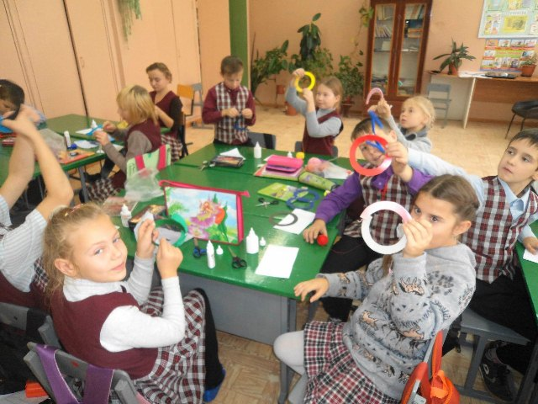
В 2014 году на территории МО Комьянское был создан образовательный центр - МБОУ «Комьянская школа» со структурными подразделениями «Детский сад д. Хорошево» и «Детский сад д. Бушуиха».
Численность работающих в дошкольных структурных подразделениях в 2014 году составляла 26 чел., из них педагогов — 8 чел. Численность дошкольников на 1 сентября 2014 года - 85 чел., 6 групп, средняя наполняемость 14.

Наименование ОУ | Всего групп | Контингент воспитанников | Всего работников | Из них педагогов
Структурное подразделение «Детский сад д.Хорошево» | 4 | 57 | 19 | 6
Структурное подразделение «Детский сад д. Бушуиха» | 2 | 28 | 7 | 2
итого | 6 | 85 | 26 | 8

Численность обучающихся на 01.09.2014 г. - 139 чел., количество классов-комплектов – 9/3, средняя наполняемость общеобразовательных классов – 14. Наблюдается незначительное по сравнению с 2010 годом уменьшение контингента (на 9 чел).

 | контингент
 | 2009-2010 | 2010-2011 | 2011-2012 | 2012-2013 | 2013-2014 | 2013-2014
Комьянская сош | 148 | 154 | 146 | 134 | 128 | 139

Показатели успеваемости недостаточно стабильные, в 2014 году показатель успеваемости ниже районного, но качество обучения выше и районного и областного показателя.

 | успеваемость |  |  |  |  | качество
 | 2010 | 2011 | 2012 | 2013 | 2014 | 2010 | 2011 | 2012 | 2013 | 2014
Комьянская сош | 99,3 | 97,3 | 100 | 98,4 | 99 | 46,9 | 33,1 | 49,6 | 43,6 | 49
район | 99,3 | 99,6 | 99,6 | 99,8 | 99,7 | 44,8 | 46,1 | 48,6 | 48,7 | 43,6
область | 98,8 | 98,8 | 98,7 | 98,9 | 99 | 45,9 | 45,9 | 45 | 45,1 | 44,9

По результатам государственной (итоговой) аттестации в 2014 году успеваемость и качество обучения по математике ниже районного показателя.
На территории МО Комьянское институт приемной семьи практически не развивается: на 01.12.2014 года число приемных семей составило 6, в них 8 детей, 4 семьи опекунов, в них 4 ребенка (по сравнению с Юровской территорией - в 2014 году 27 приемных семей, в них 59 детей, 2 семьи опекунов, в них 3 ребенка).
Уровень профессионального мастерства педагогических работников школы достаточно высокий: доля педагогических работников, имеющих высшее образование – 86%, доля педагогических работников, имеющих высшую и первую квалификационные категории – 81%, 1 победитель регионального конкурса лучших учителей в рамках ПНПО, молодой специалист принял участие в районном конкурсе «Педагогический дебют», 1 учитель является тьютором – предметником по подготовке к введению ФГОС ООО, 1 победитель районного конкурса «Учитель года», финалист областного конкурса «Учитель года».
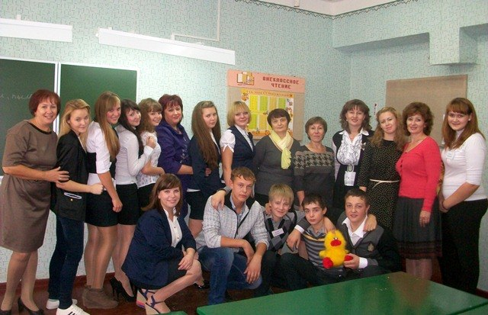
Учащиеся школ принимают участие в муниципальном этапе Всероссийской олимпиады школьников, но результаты невысокие: в 2012-2013 уч.году - из 21 участника 2 призера, победителей нет, в 2013-2014 уч.году : 2 призера в 2014-2015 уч.году - 2 призера.

Здравоохранение

 | Комьянская  амбулатория |  |  |  | ФАП  Щекутьевский |  |  |  | ФАП  Липовский |  |  |  | ФАП  Бушуинский
 | 2011 | 2012 | 2013 | 2014 | 2011 | 2012 | 2013 | 2014 | 2011 | 2012 | 2013 | 2014 | 2011 | 2012 | 2013 | 2014
Занято должностей | 3 | 3 | 3 | 3 | 0,5 | 0,5 | 0,5 | 0,5 | 1 | 1 | 1 | 1 | 1 | 1 | 1 | 1
Численность обслуживающего населения,чел. | 928 | 869 | 897 | 897 | 57 | 56 | 50 | 50 | 106 | 95 | 86 | 86 | 497 | 434 | 440 | 440
Сделано посещений |  |  |  | 3772 |  |  |  | 626 |  |  |  | 856 |  |  |  | 5668

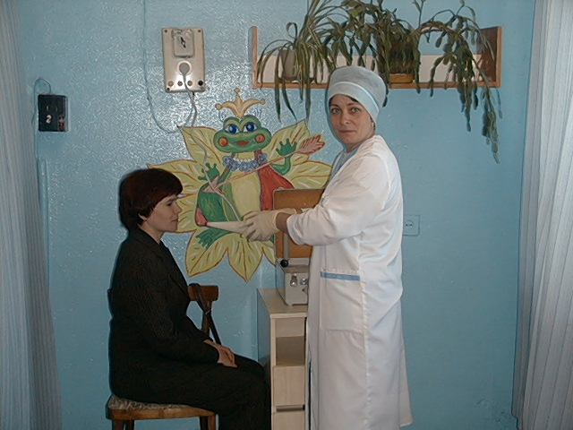
Амбулатория оснащена стоматологическим кабинетом, где оказывает услуги врач – стоматолог, физиокабинетом, процедурным кабинетом, кабинетами для приема больных. На территории МО Комьянское нет врача общей практики. Все попытки пригласить на работу молодого специалиста не дали результата. Молодежь неохотно едет работать на село, несмотря на поддержку молодых специалистов, но в 2011 году по направлению районной больницы выпускница 11 класса Комьянской СОШ поступила в Ярославскую медицинскую академию и у нас появилась надежда, что в будущем Комьянская амбулатория будет укомплектована медицинскими кадрами и новым оборудованием на 100%, а пока в 2014 году ведет прием врач-терапевт 2 раза в неделю, в 2015 году планируется прием терапевтом 3 раза в неделю, прием фельдшером - 2 раза в неделю.

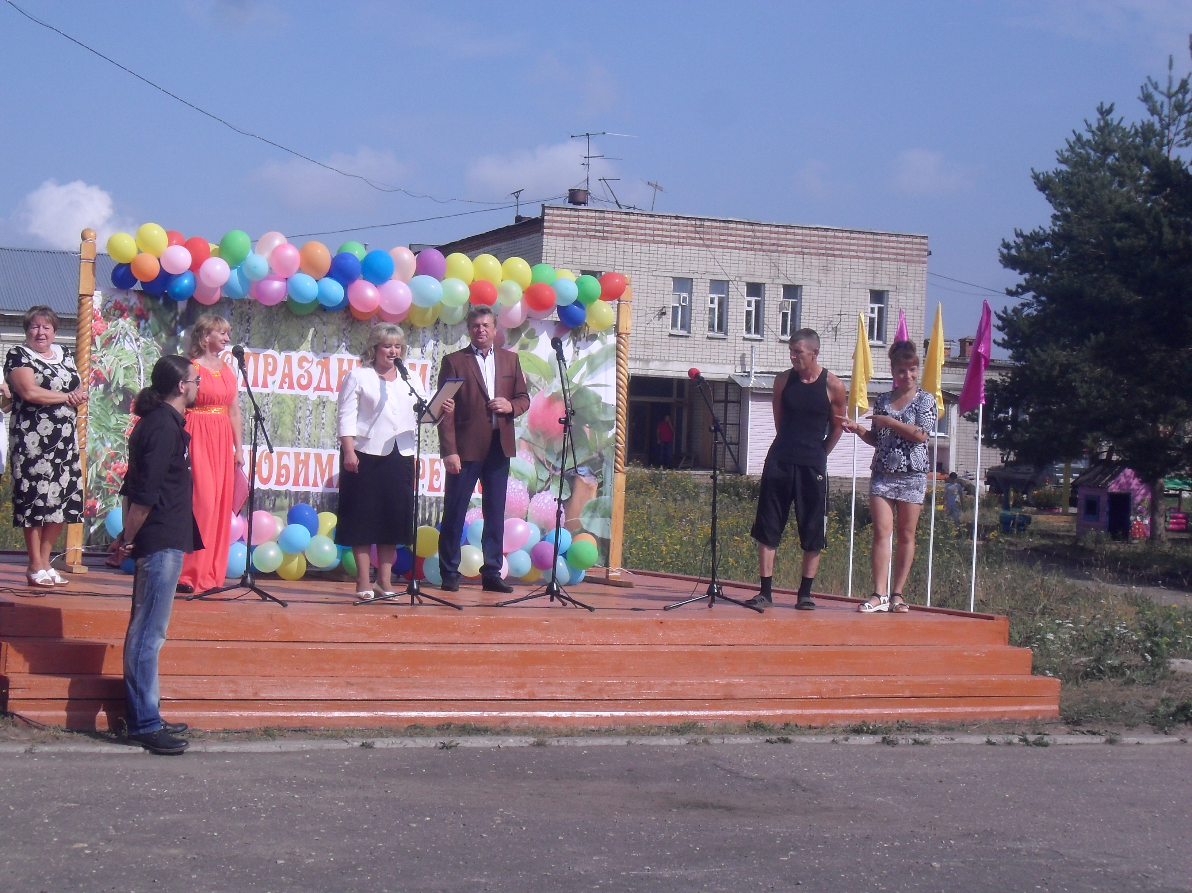
Культура
Бюджетное учреждение культуры «Комьянский сельский Дом культуры» с филиалом «Ведерковский СДК» успешно функционирует и реализует свою деятельность на территории муниципального образования Комьянское.

Приоритетные направления в работе:
-работа с несовершеннолетними по профилактике правонарушений и негативных явлений, пропаганде здорового образа жизни
- патриотическое
- экологическое
- культурно - досуговая деятельность
- развитие народного творчества
- клубные формирования по интересам и творческие коллективы
- туристская деятельность
- работа с ветеранами.

Основные показатели деятельности.

Наименование показателя | 2011 | 2012 | 2013 | 2014
Число культурно-досуговых формирований, единиц  в них участников, человек | 28  300 | 31  318 | 32  441 | 34  470
Число культурно-массовых мероприятий, единиц  из них число платных мероприятий | 496  181 | 512  216 | 553  221 | 645  267
Посещения на платных мероприятиях, чел. | 6644 | 6574 | 6650 | 8455
Численность работников, человек  из них специалистов культурно-досуговой деятельности | 15  6 | 15  5 | 11  4 | 10  4
Доходы от предпринимательской и иной приносящей доход деятельности | 168 | 199 | 200

По итогам 2014 года культурно-массовых мероприятий для детей и молодежи проведено 386 или 60 % от общего числа проведенных мероприятий.
Проведено мероприятий с ветеранами 48 , или 11 % от общего количества проведенных мероприятий. Организованы и действуют 4 клубных формирований для ветеранов: это клубы «В Кругу друзей» - Ведерковский СДК, «Берегиня» - Комьянский СДК, кружок народного творчества «Волшебница», ансамбль «Ветераночка». Количество ветеранов в клубах – 51 человек.
В 2014 году творческие коллективы, исполнители и представители БУК «Комьянский СДК» приняли участие в 35 межрайонных и районных мероприятиях. Творческий коллектив Дома культуры занял первое место в районном конкурсе «Лучшее МО по развитию самодеятельного народного художественного творчества и традиционных народных промыслов» в номинации «Самая живая экспозиция», стал финалистом областного конкурса игровых программ «Играем вместе». Семья Мурановых заняла 1 место в районом конкурсе «Лучшее молодежное подворье -2014», семья Куриловой А.И. стала победителем в районном конкурсе «Лучшее ветеранское подворье». Вокальная группа «Максимум» в 2014 году являлась победителем в 2-х межпоселенческих, 2-х межрайонных фестивалях –конкурсах, награждена Дипломом 1 степени в открытом международном фестивале народного творчества «Хоровод Севера», дипломом Лауреатов 3 степени городского конкурса «Вологодские дворики». Хореографический коллектив «Русская душа» стал Лауреатом 1 степени Межрегионального конкурса танца «Новое измерение».

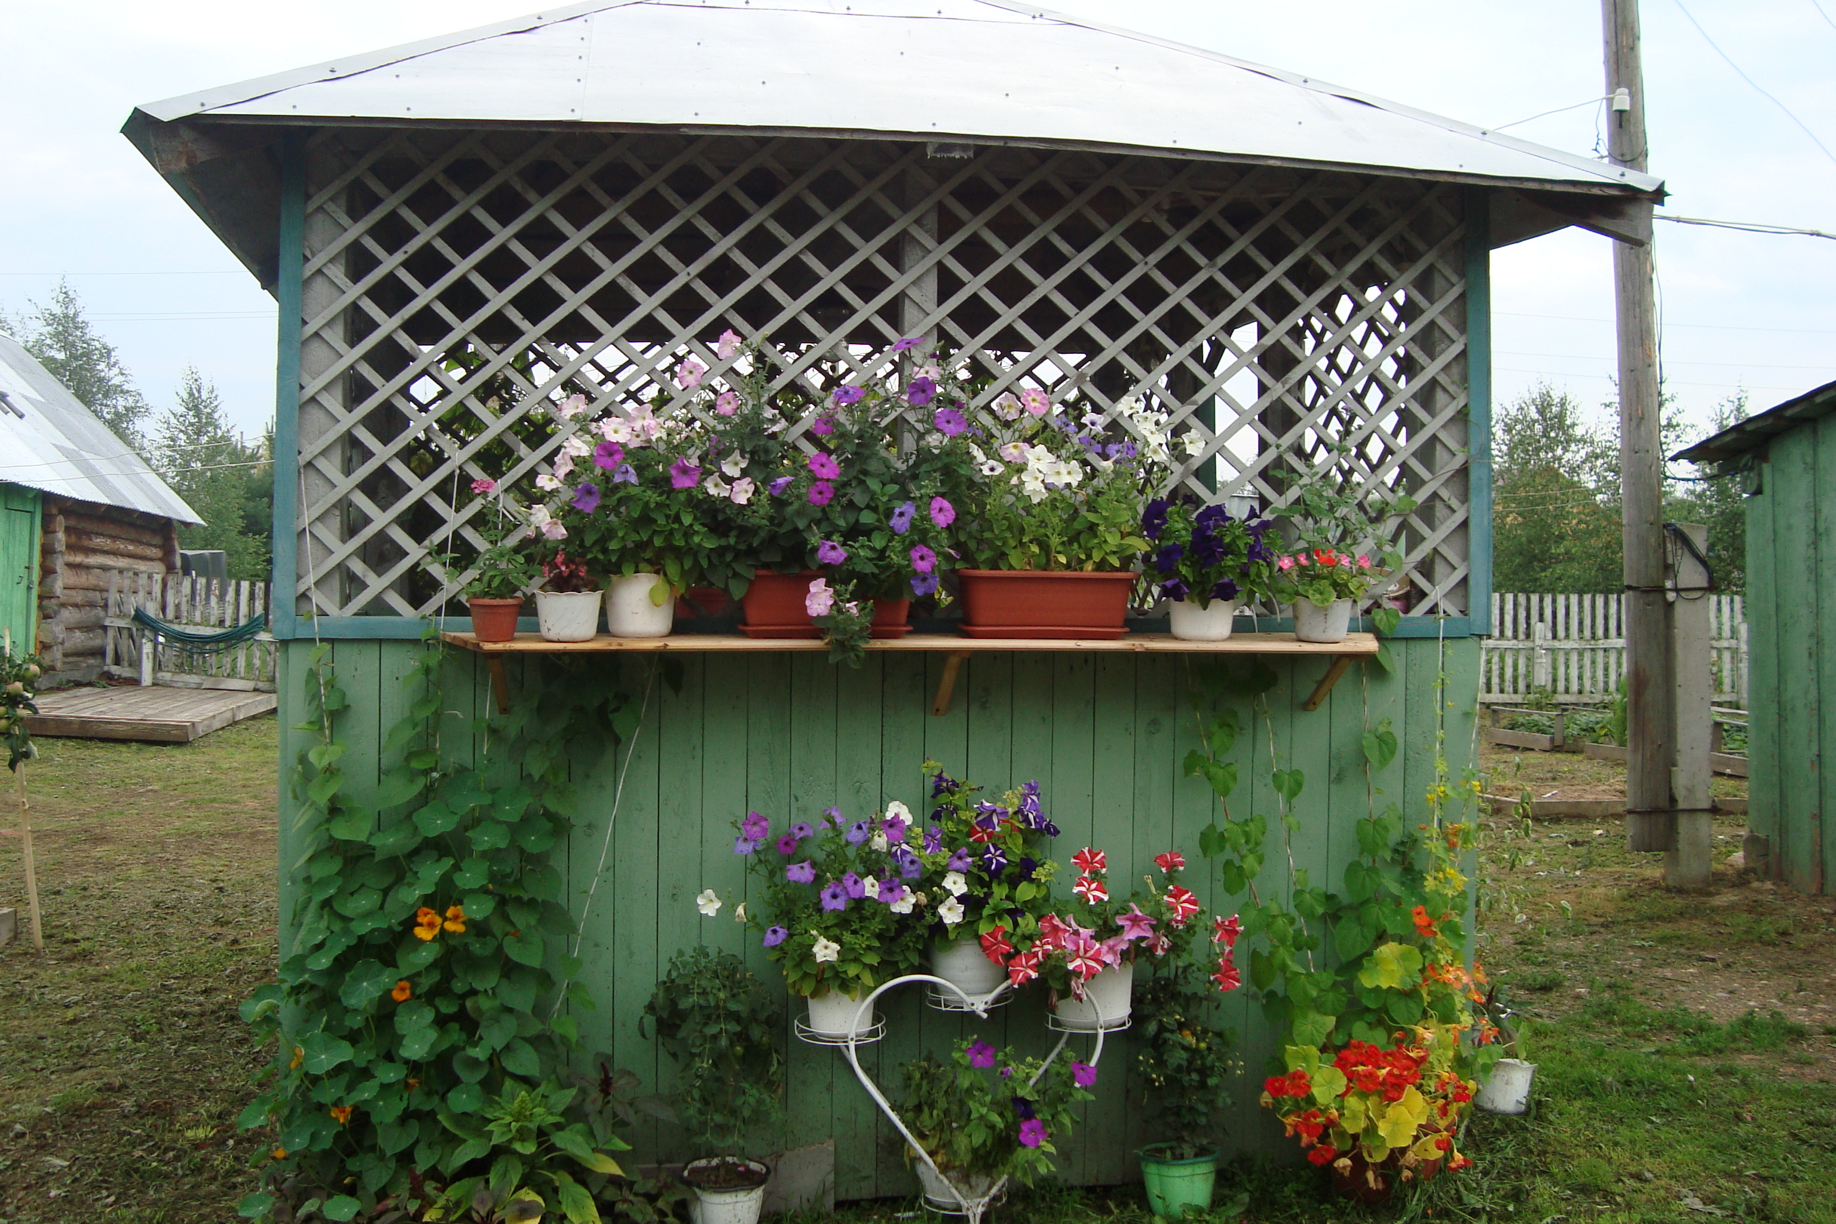
Перечень и краткое описание традиционных значимых мероприятий, проведенных на территории МО Комьянское.
В марте прошел 5-й межрайонный конкурс частушки «Эх, Семеновна!»- принимали участие творческие коллективы Грязовецкого, Междуреченского и Вологодского р-нов. Команда БУК «Комьянский СДК заняла 1 место.
В апреле месяце –в филиале «Ведерковский СДК» провели 3-й межпоселенческий танцевальный фестиваль «Весенний калейдоскоп».
Традиционные праздники деревни были проведены в 2014 году в д.Хорошево, п.Бушуиха, д.Зимняк, д.Щекутьево.
Дом культуры Хорошево в ноябре отметил 25-летний юбилей творческой деятельности, проведя торжественное праздничное мероприятие.

Перспективы развития:
- Совершенствование и развитие туризма.
- Развитие социально – культурного проектирования.
- Создание новых перспективных клубных формирований
- Развитие и внедрение востребованных потребителем форм и видов деятельности.
Таким образом, Бюджетное учреждение культуры «Комьянский сельский Дом культуры» - динамично развивающееся учреждение культурно-досугового типа, которое участвует в решении важных задач развития территории муниципального образования Комьянское, используя в своей деятельности современные технологии, в том числе программно-проектный подход, социальное партнерство, привлечение внебюджетных средств.

Библиотечное обслуживание

Обслуживание населения ведется филиалом БУК «Межпоселенческая центральная библиотека» « Комьянская сельская библиотека» в д. Хорошево и пункт выдачи в п. Бушуиха.

Основные контрольные показатели за 2010-2013 годы
 | Читатели, чел. |  |  |  |  | Посещения,ед.
 | 2011 | 2012 | 2013 | 2014 | 2011 |  | 2012 | 2013 | 2014
МО Комьянское | 1570 | 1571 | 1571 | 1606 | 12450 |  | 12450 | 12498 | 12583

Книговыдача |  |  |  | % охвата
2011 | 2012 | 2013 | 2014 | 2011 | 2012 | 2013 | 2014
40795 | 41326 | 41326 | 41811 | 82 | 82,7 | 84 | 89,9

Ведется программно - проектная деятельность:
- Программа «Помним! Храним! Дорожим!»: патриотическое воспитание подрастающего поколения (2014-2015гг).
Цель - воспитание у детей и подростков чувства патриотизма, любви к своей Родине на основе знакомства с ее героическим прошлым и настоящим.
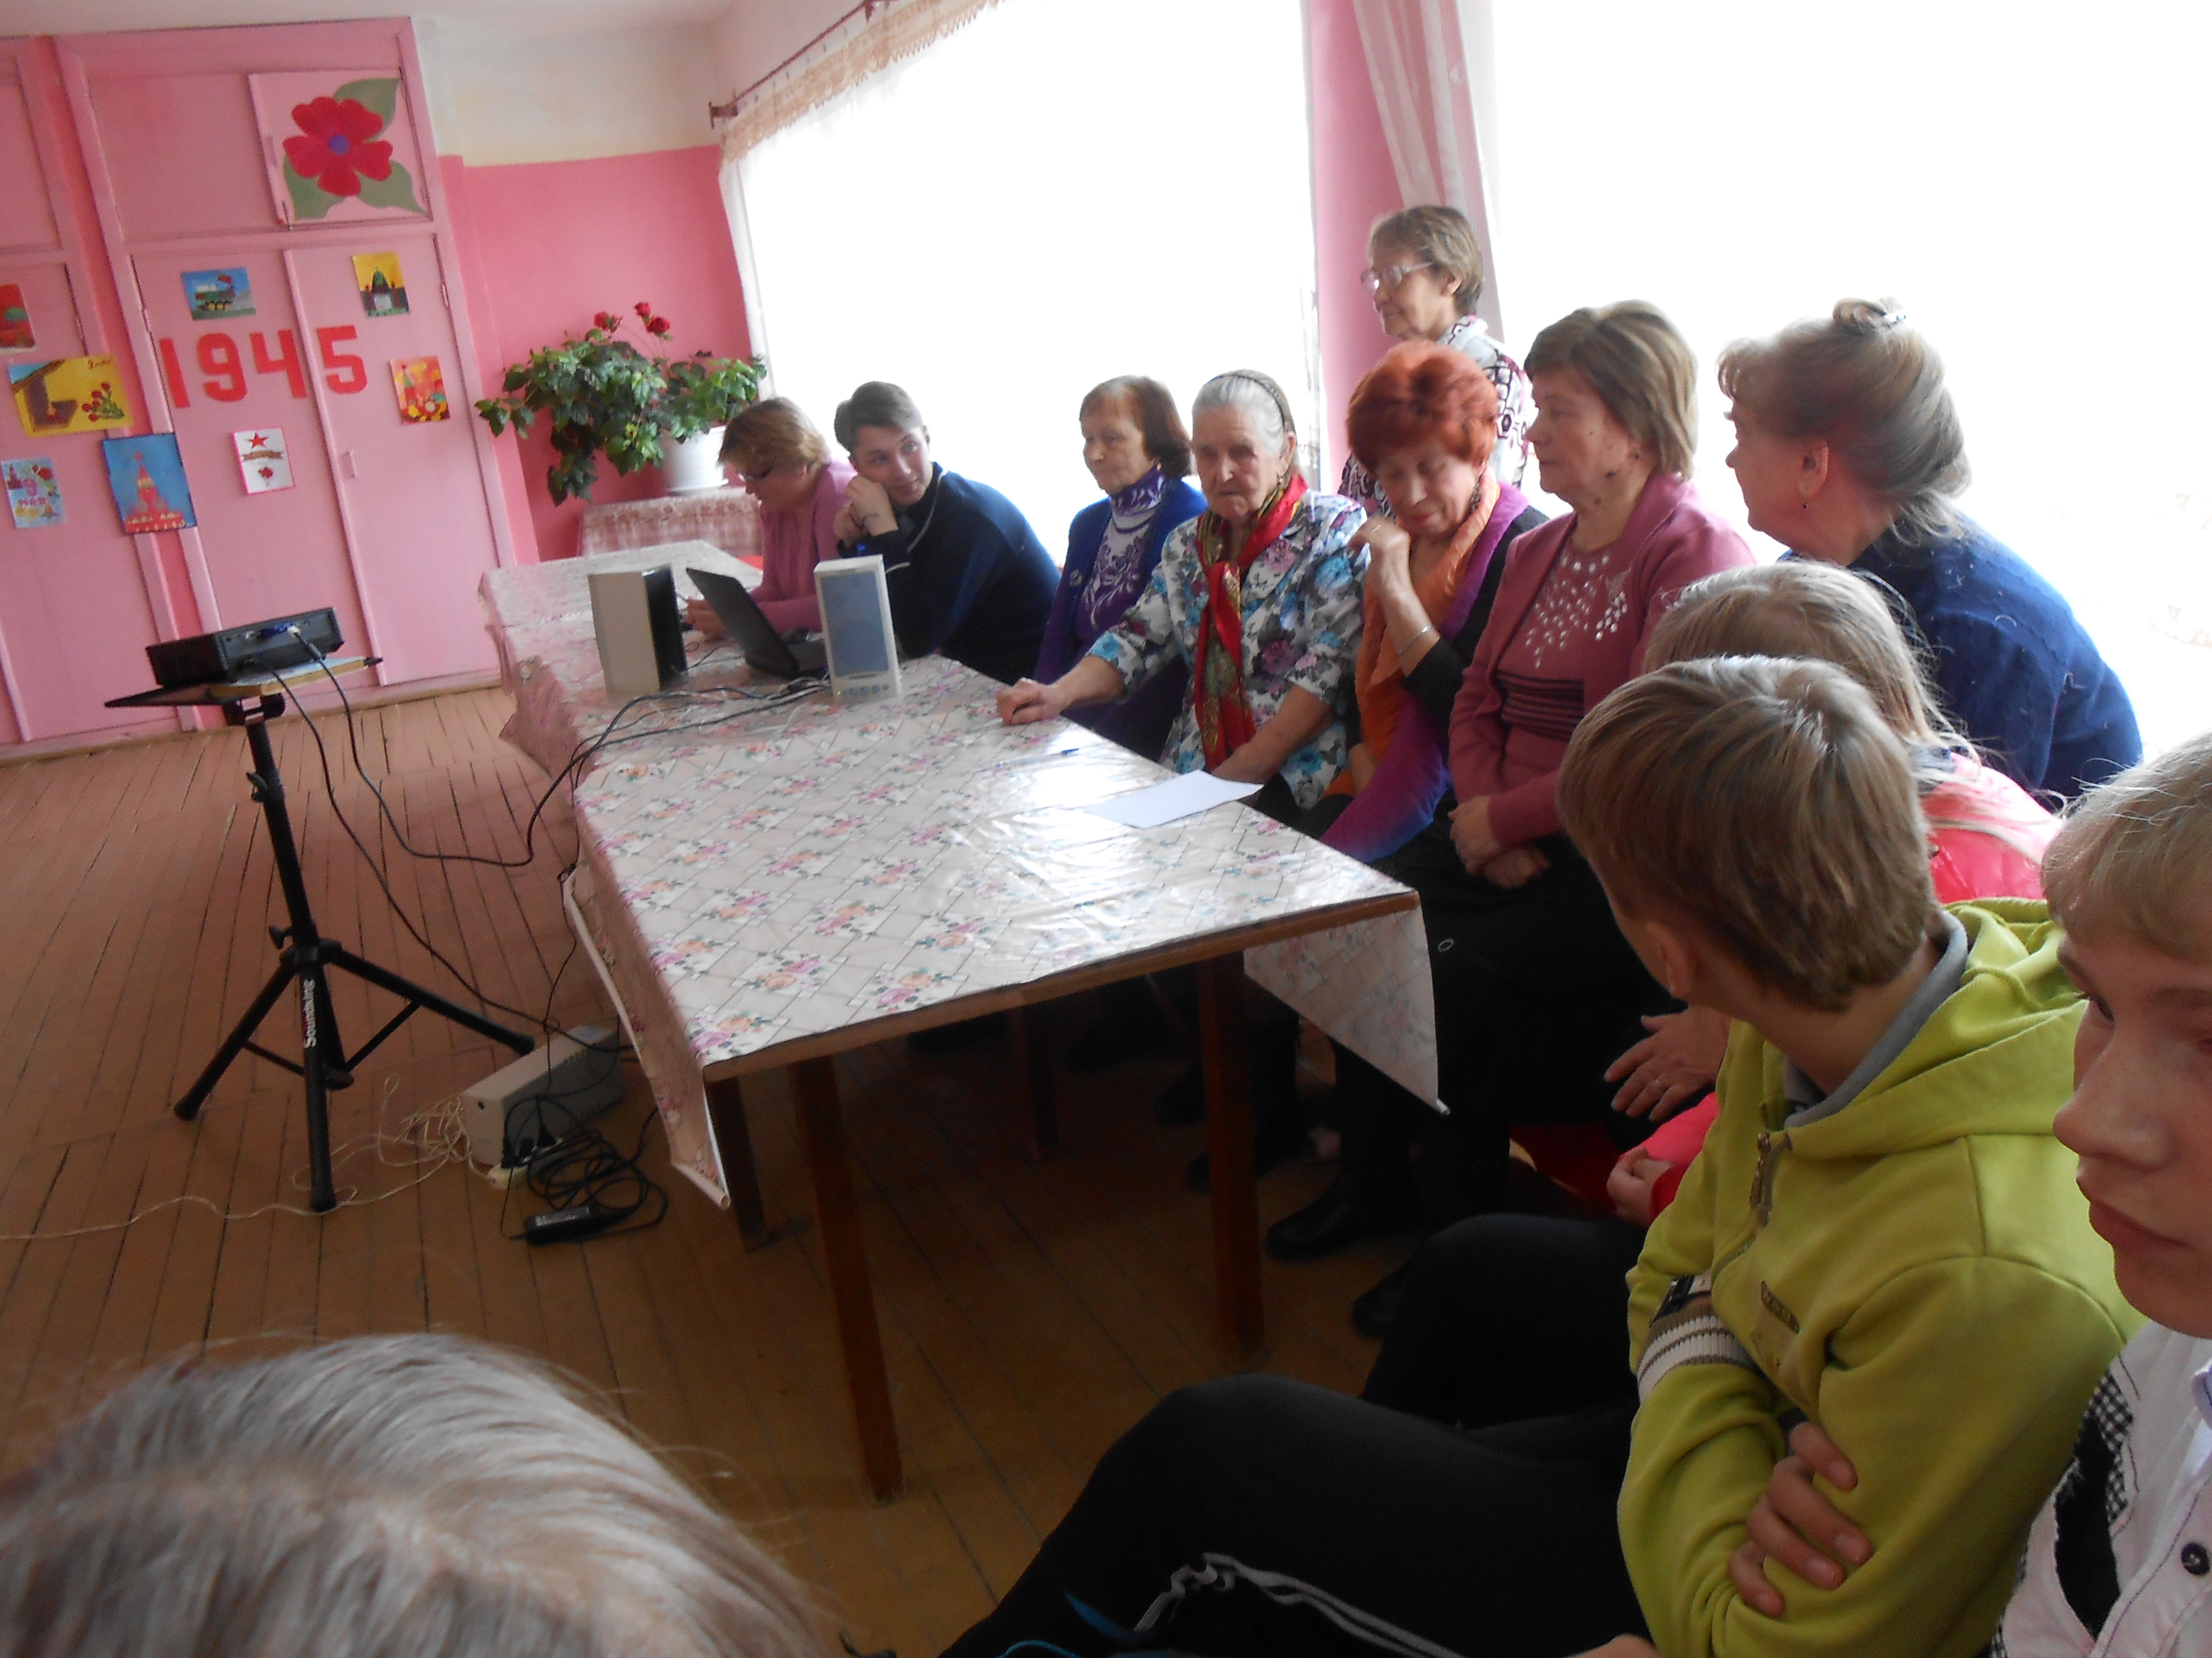
Результат: В рамках программы библиотека совместно с ДК, ветеранской организацией и Комьянской школой провела ряд значимых для поселения мероприятий.
Среди них вечера-встречи двух поколений:
«Солдатские письма» - 2011 год.
«Память нашу не стереть с годами» - (слайд-презентация Книги Памяти по Комьянскому с/совету) - 2012 год.
«Дорогами войны» - 2013 год.
« А на войне, как на войне» - 2014 год
Уро памяти « И снова май, цветы, салют и слезы»
В библиотеке в 2013 году создана папка «И тыл своим трудом ковал Победу», работа над ней продолжалась в 2014 году и будет продолжена в 2015 году, дополняется новыми материалами и документами «Книга Памяти».
В 2014 году начата работа над созданием папки «Дети войны о войне», где будут отражены воспоминания о начале, окончании войны, родственниках, принявших участие в военных действиях, жизни в послевоенные годы и в настоящее время.
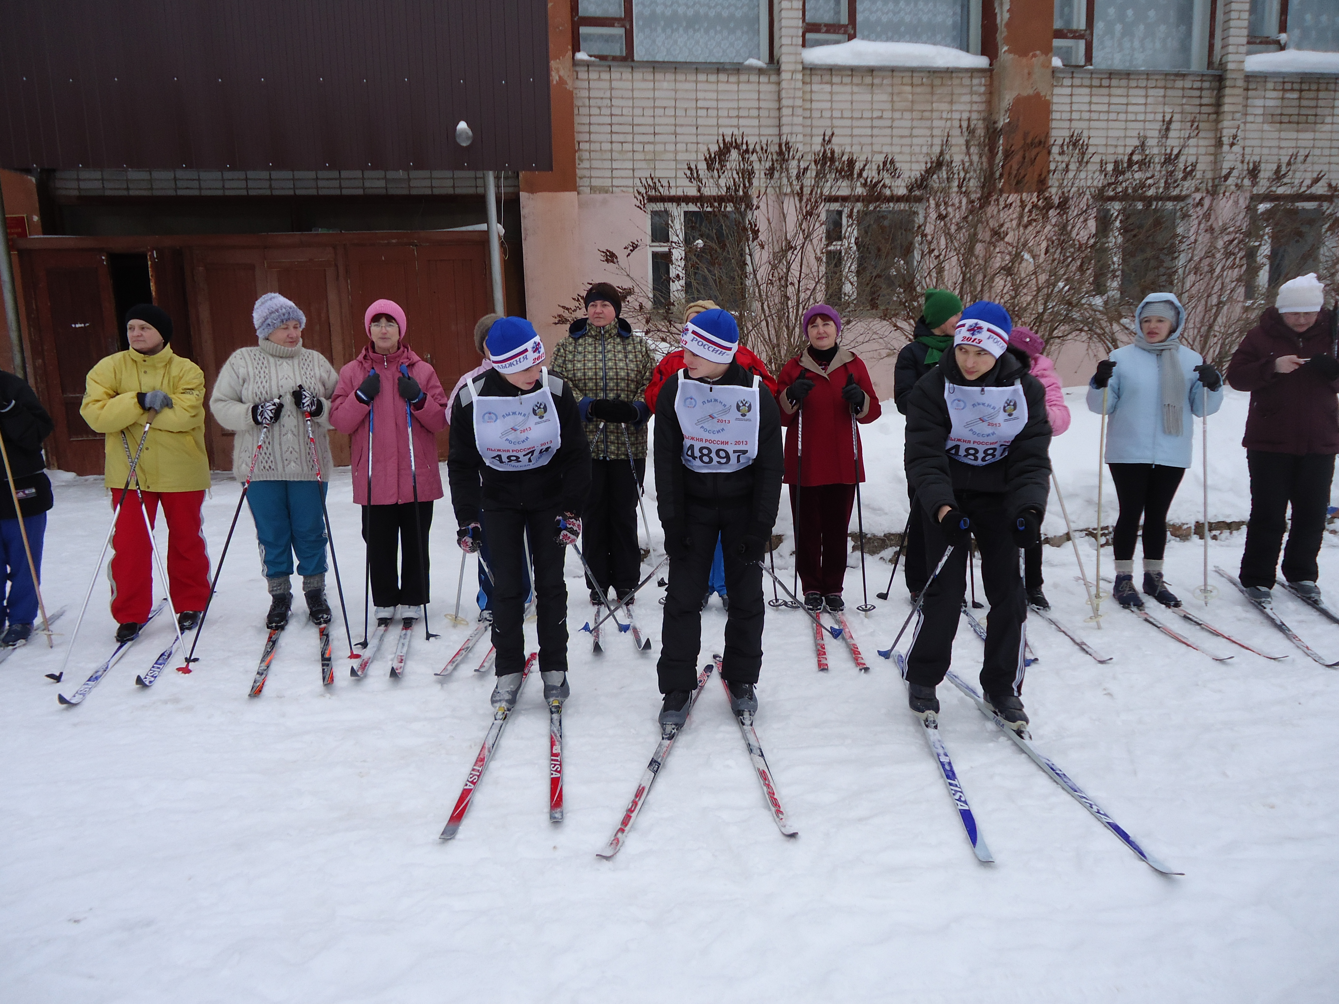
Спорт
Развитию массового спорта в поселении уделяется большое внимание. Всю работу, которая направлена, прежде всего, на вовлечение молодежи в занятия спортом и военно-патриотическое воспитание, подготовку к службе в рядах Российской Армии и пропаганду здорового образа жизни, осуществляет БУ «ФОЦ Комья». В ведении учреждения находятся два спортивных зала, площадка для стритбола, скаладром, который пользуется спросом у туристов. Ежегодно пополняется материальная база.
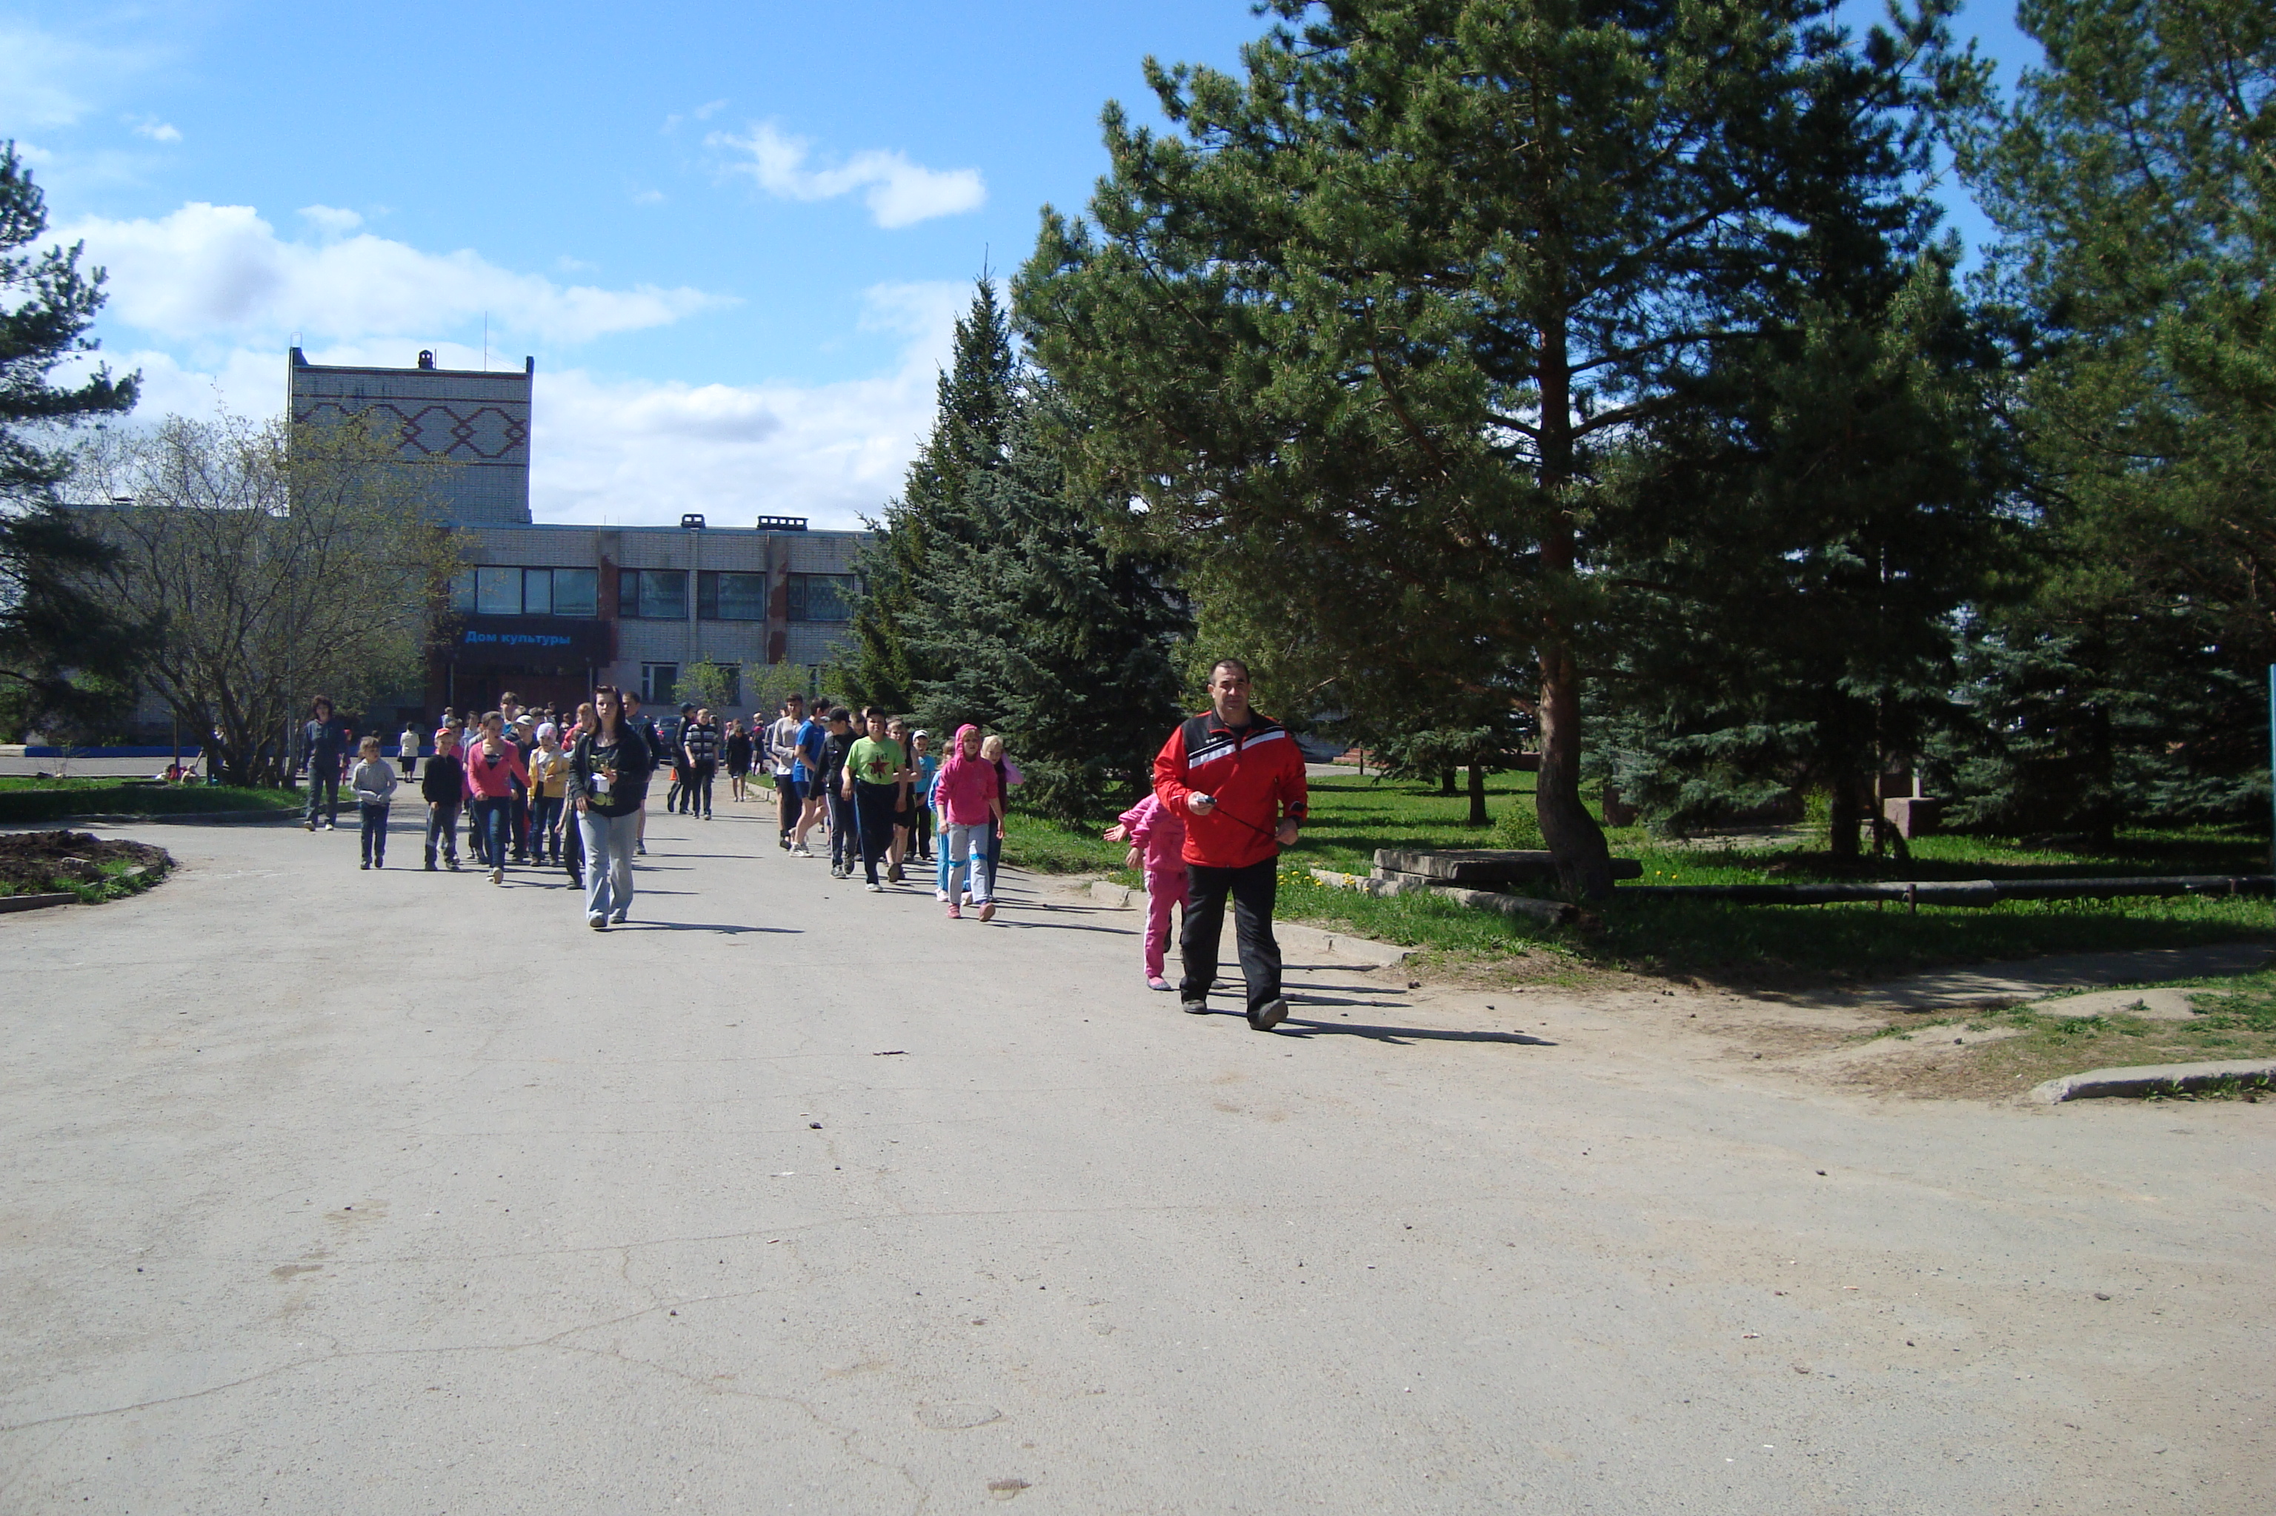
В 2014 году спортивные команды участвовали во всех районных соревнованиях: по волейболу, баскетболу, футболу, туризму, плаванию, в общерайонной спартакиаде. Успешно продолжает работать 32-й год туристический клуб «Колумб» под руководством Балуева А.П., воспитанники которого приняли участие во II межрегиональном слете путешественников Федора Конюхова, прошедшего летом 2014 года в Тотемском районе, где заняли III место в маршруте выживания. Проводятся традиционные массовые соревнования: по биатлону, «Лыжня России», «Лыжня зовет», легкоатлетическая эстафета «Забег Победы», спартакиада к Дню Деревни.

Показатели работы БУ «ФОЦ Комья»

 | 2010 | 2011 | 2012 | 2013 | 2014
1 место | 1 | 1 | 1 | - | 3
2 место | - | - | 3 | 2 | 2
3 место | 2 | 4 | 5 | 1 | 4
итого | 3 | 5 | 9 | 3 | 9

Социальная защита
В муниципальном образовании Комьянское получателями различных мер социальной поддержки ежемесячно являются 732 человека; единовременно или один раз в год - 584 граждан.
Меры социальной поддержки, предоставляемые в денежной форме, являются одним из источников обеспечения денежных доходов отдельных категорий граждан, самыми многочисленными из которых являются люди пожилого возраста, семьи с детьми и инвалиды.
Получателями субсидий на оплату жилья и коммунальных услуг являются 21 семья. Средний размер субсидий за 2014 год- 1566,33 руб.
Особое внимание уделяется поддержке семьи и детей. По состоянию на 01 января 2014 года в муниципальном образовании Комьянское проживает 28 многодетных семей, в т.ч. 1 семья приемная.
С 01 июля 2012 года выплачивается единовременная денежная выплата в сумме 100 тыс. рублей при рождении после 31 декабря 2010 года третьего или последующего ребенка при достижении ребенком возраста полутора лет. За 2014 год данная выплата произведена 9 получателям.
С 1 января 2014 года предоставляется новая ежемесячная выплата малоимущим семьям при рождении третьего и каждого последующего ребенка. Выплата производится на детей, рожденных после 31 декабря 2012 года, до достижения ребенком возраста 3 лет, ее размер в 2014 году составляет 7124 рублей в месяц. Данной мерой социальной поддержки – воспользовались 6 получателей.
В целях поддержки малоимущих семей и граждан, находящихся в трудной жизненной ситуации, в районе реализуется закон «О государственной социальной помощи в Вологодской области». Различные виды государственной социальной помощи (единовременная социальная помощь, социальное пособие на основании социального контракта) в 2014 году получили 62 семьи на общую сумму 420,300 тыс.руб.
Приоритетным направлением социального обслуживания является надомное обслуживание. В 2014 году 51 человек пожилых людей и инвалидов, утративших способность к самообслуживанию, получали социальную помощь на дому, что позволило им продолжить проживание в привычных домашних условиях.
Особое внимание уделяется доступности социальных услуг сельским жителям. За 2014 год социальными участковыми принято 1815 граждан, обследовано 211 семей, на социальном патронаже находится 33 семей. Оформлено 721 различных документов, предоставлено 2189 различных видов социальных услуг.
В 2014 году была продолжена работа по социальному сопровождению участковыми социальными работниками семей, имеющих детей-инвалидов и детей с ограниченными возможностями здоровья.
В соответствии с Указанием Президента РФ от 31 мая 2012 года №Пр-1438 осуществляется вручение персональных поздравлений Президента РФ в юбилейный день рождения начиная с 90-летнего юбилея в 2014 году в муниципальном образовании поздравлено 4 человека. (2013 год – 4.). В поздравлении юбиляров участвуют глава района, глава администрации поселения и представители ветеранских организаций.
Инженерная инфраструктура
Все работы по подготовке к отопительному сезону 2014-2015 г. объектов коммунальной структуры и жилого фонда проводились за счет средств местного бюджета и обслуживающей организации ООО «ЖКХ Комья» (управляющая компания), согласно совместно утвержденного плана.
Обслуживаемый жилой фонд 53 дома, что составило 21300 м², в том числе муниципальной собственности 3700 м². Начислено платы – 5620832,43 рублей, получено – 5431048,91 рубля, задолженность населения составляет 1239455,28 рублей. Возбуждено судебных взысканий 18 на сумму 298957,89 рублей.
В 2014 году работ по капитальному ремонту не производилось.

В 2014 году в управляющую компанию поступило 274 обращения граждан за оказанием услуг. Все обращения были удовлетворены.
На территории муниципального образования Комьянское за период с 2009 по 2014 год введено в эксплуатацию 1646,4 м² (приложение 8).

Года | Количество домов | Площадь, м² | Разработано градостроительных планов
2009 | 13 | 855,9 | 13
2010 | 6 | 386,1 | 10
2011 | 12 | 774,2 | 20
2012 | 8 | 530,7 | 20
2013 | 1инд. Дом  10-ти квартирный жилой дом после реконструкции | 114  498 | 36
2014 |  |  | 36

Землеустройство

Учет земельных участков и землепользователей ведется по земельно-кадастровым книгам. Количество граждан, имеющих земельные участки на территории поселения:
Всего – 2705 из них:
Местные жители – 812 чел;
Сезонно проживающие граждане – 1893 чел;
в собственности граждан - 3441 земельных участка;
в аренде - 441 земельный участков;
Продано с торгов и аукционов из государственной собственности в 2014 году под объектами недвижимости 20 земельных участков на сумму 40,1 тысяч рублей (в местный бюджет поступило 20,05 тысяч рублей)

Года | 2010 | 2011 | 2012 | 2013 | 2014
Продано земельных участков | 20 | 19 | 34 | 38 | 20
Сумма, поступившая в местный бюджет, тыс.руб. | 272,9 | 212,4 | 340,3 | 1118,75 | 20,05

Благоустройство

Исполняя полномочия по благоустройству территории поселения: разработана и утверждена Схема генеральной очистки территории, утверждены правила благоустройства территории населенных пунктов.
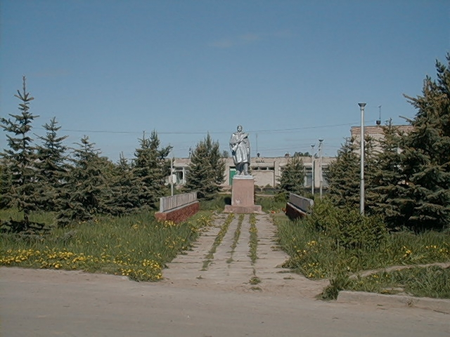
Территория наша всегда окошена, очищена от мусора, на придомовых территориях разбиты цветочные клумбы. На центральных усадьбах обустроены контейнерные площадки по ТБО. На уборке территории занято все население, весной, в период двухмесячника, проходят субботники по благоустройству и уборке мусора. За счет бюджета поселения уборкой территории, контейнерных площадок, занимаются три рабочих дворника постоянно. Крупногабаритный мусор складируется и вывозится на полигон ТБО.
Силами жителей оборудованы детские площадки около домов №15 и №19 в д.Хорошево, в п.Бушуиха. Местное население активны в озеленении и благоустройстве, с желанием участвуют в конкурсах на лучшую придомовую территорию в праздники деревни. В 2013 году на благоустройство из местного бюджета израсходовано 1080,9 тыс.руб.
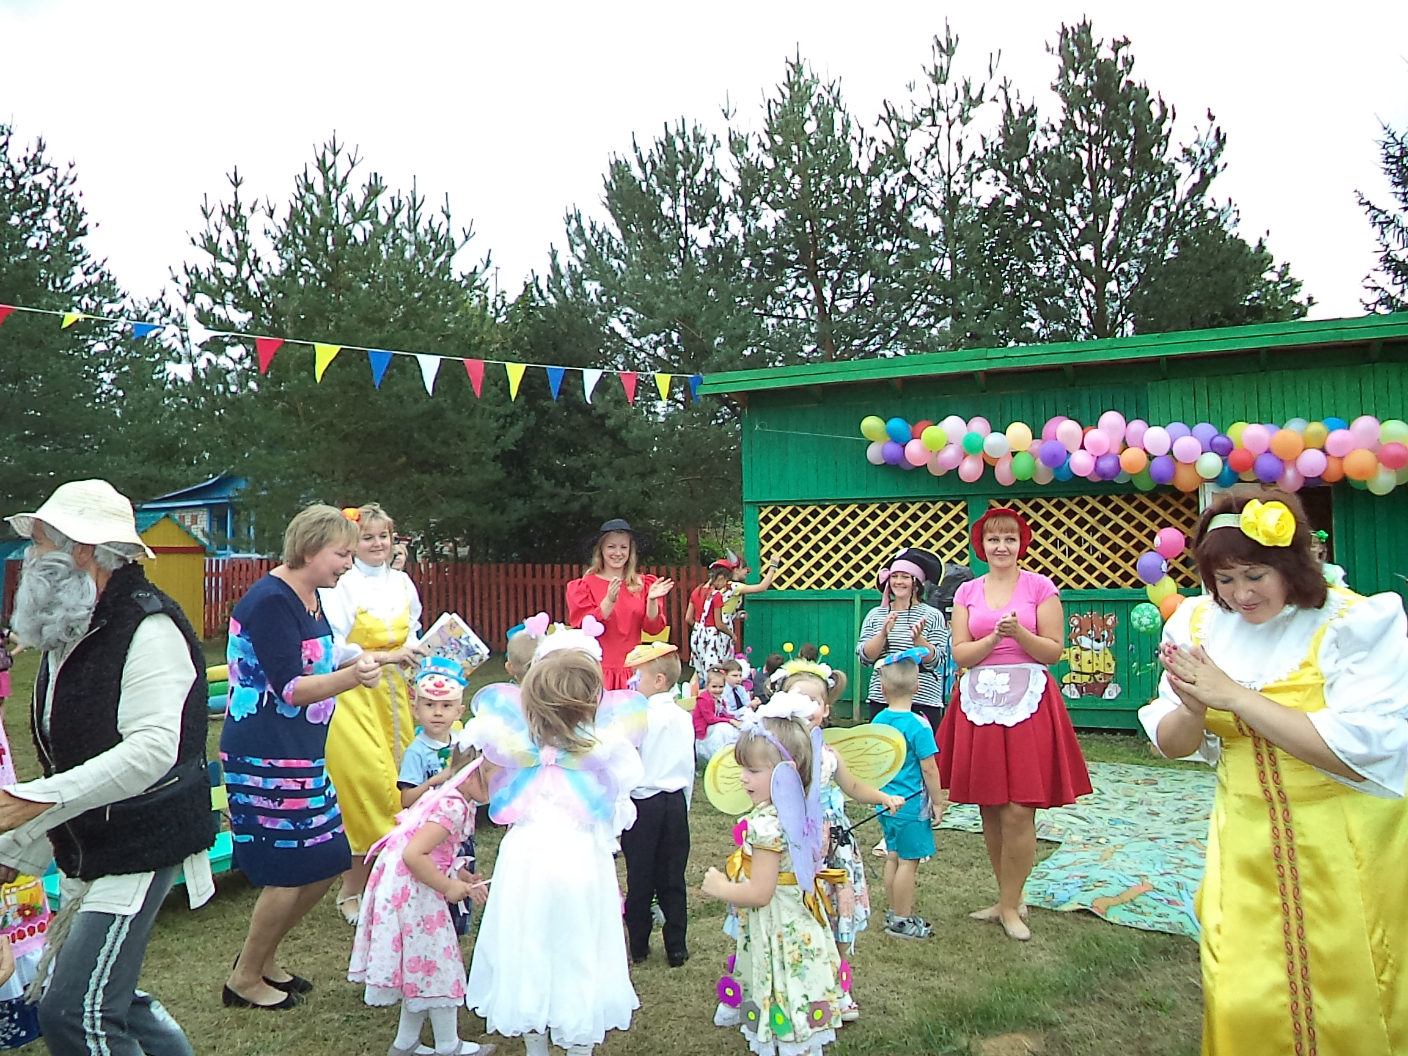
В 2014 году реализовался проект «Подари радость детям» (благоустройство территории д/с №37). В рамках этого проекта были привлечены спонсорские средства на сумму более 300000 рублей, построен новый забор около д/с №37, проложены асфальтовые дорожки, закуплено игровое оборудование, поменяны окна в группах. В 2014 году были подведены итоги проекта на празднике «Открытие детской площадки».
В 2014 году из дорожного фонда Вологодской области было получено 983,1 тыс.руб. Произведен ремонт грунтовой дороги п. Бушуиха, ул. Центральная, Полевая, Новая, Садовая, в д. Хорошево ул. Центральная.
За счет бюджета поселения отремонтирована ул. Новая в д. Хорошево на сумму 203,0 тыс.руб.
В 2013 году утвержден перечень дорог местного значения, начаты работы по паспортизации дорог местного значения.

Местный бюджет

Доходы бюджета муниципального образования (приложение 9)

 | 2011 | 2012 | 2013 | 2014
Всего в т.ч. | 7799,3 | 8188,9 | 12569,1 | 10381,4
Налоговые и неналоговые доходы | 2769,8 | 5455,4 | 7828,0 | 4616,0
Безвозмездные поступления | 5029,5 | 2733,5 | 4741,1 | 5765,4

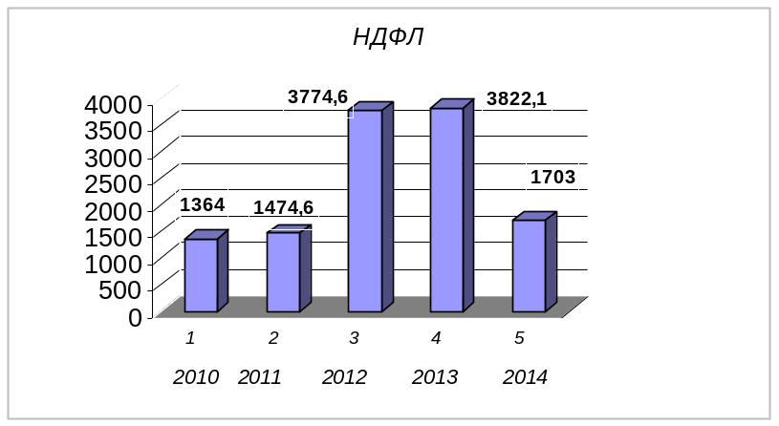
Основным доходным источником является НДФЛ и составляет 45,5% в общем объеме налоговых и неналоговых доходов.
План по дополнительным доходам утвержден в сумме 264,4 тыс.руб., перевыполнение к первоначальному и составляет 263,5 тыс.руб. Результат достигнут при взаимодействии с МРИ ФНС:
- были проведены 2 выезда мобильного налогового офиса в д. Хорошево и п. Бушуиха. В мобильный налоговый офис обратилось 226 человек. Сумма налогов уплаченных в мобильном налоговом офисе составляет 225,3 тыс. руб. Направлены списки: по списанию недоимки на 2 умерших на сумму 1,0 тыс.руб.; по сокращению недоимки на 5 человек зарегистрированных и проживающих за пределами Вологодской области на сумму 2,4 тыс.руб.; с просьбой приглашения в налоговую инспекцию должников зарегистрированных и проживающих в Вологде 30 человек с суммой недоимки 19,5 тыс.руб.
Администрация муниципального образования вела работу по сокращению недоимки с привлечением правоохранительных органов. От управления внутренних дел передан список на 22 граждан, зарегистрированных на территории МО Комьянское, но не проживающих по данному адресу и имеющих крупную недоимку (всего на сумму 190881 рублей). По данному ответу совместно с в Межрайонной ИФНС России №1 сверялся список и данных должников планировалось пригласить на комиссию в налоговую инспекцию в г. Вологда. От проделанной работы получен эффект в сумме 70,7 тыс.руб.
В отчетном году Администрацией МО Комьянское и судебными приставами был согласован список должников и графики совместного проведения рейдов по взысканию налоговых платежей. В 2014году были проведены совместный рейды по д.Хорошево и п.Бушуиха, в ходе которых было окончено 9 дел.
В течение 2014 года специалистами администрации велась индивидуальная работа с налогоплательщиками, имеющими недоимку. Проведено 59подворных обходов, получена недоимка в сумме 18,7 тыс.руб.
Исполнение бюджета за предыдущие годы видим на диаграмме (приложение 11).

Работа с обращениями граждан

В 2014 году в администрацию по различным вопросам поступило -43 письменных обращений граждан, в том числе через вышестоящие органы – 5. По сравнению с прошлым годом, количество обращений уменьшилось на 22%. Все обращения рассмотрены в установленные законом сроки, приняты соответствующие меры, даны ответы заявителям. Главой поселения лично принято 126 жителей. Граждане обращались по вопросам оказания материальной помощи, выдаче справок из архива администрации, оформления документов на получение субсидий, льгот, адресной помощи, землепользования, строительства, благоустройства территории, содержания домашних животных, по вопросам качества работы управляющей компании, содержанию автомобильных дорог к населенным пунктам, транспортному сообщению, чистке пожарных водоемов и прочее. В дни отчета участкового уполномоченного инспектора полиции перед населением (1 раз в квартал) прием граждан по личным вопросам проводят работники прокуратуры Грязовецкого района и представители ОМВД России по Грязовецкому району. За 2014 год проведено 4 приема жителей поселения, обратились с вопросами 6 граждан. 12 декабря, в единый день обращений, через администрацию муниципального образования поступило -2 обращения граждан.

Информационная, правовая работа

Представительную власть на территории муниципального образования осуществляет Совет депутатов в составе 10 человек, избранных всеобщим голосованием.
Советом депутатов утверждена основная нормативная правовая база, необходимая для выполнения полномочий, определенных федеральным законом от 6 октября 2003 №131-ФЗ «Об общих принципах организации местного самоуправления в Российской Федерации». В 2013 году проведено 11 заседаний, принято 58 решений. Все проекты нормативных правовых актов проходят экспертизу в прокуратуре района, решения публикуются в районной газете «Земские вести».
За каждым депутатом закреплены населенные пункты, в которых они ведут разъяснительную работу среди населения, организуют сходы граждан, помогают в решении вопросов. Исполнительная и представительная власть работает в тесном контакте.
На уровень Грязовецкого муниципального района в 2013 году передано 8 полномочий:
- по организации и осуществлению мероприятий по ГО и ЧС;
- по тарифной политике;
-по муниципальному заказу;
-по статистике;
-по строительству и архитектуре;
-по контрольно-счетной палате;
-по юридическим услугам;
-библиотечному обслуживанию.
В 2013 году проведено 35 сельских сходов, 3 публичных слушания, в том числе по исполнению бюджета поселения.

Исполняя свои полномочия:
Администрация поселения ведет учет личных подсобных хозяйств граждан, земельных участков, предоставленных гражданам в пользование, собственность, аренду, учет скота в личных хозяйствах граждан.
Учет личных подсобных хозяйств ведется на бумажном носителе - это похозяйственные книги и в электронном виде в программе EXCEL. В 2012 году приступили к перезакладке новых похозяйственных книг на новый срок 2012- 2016 годы.
Сегодня в личных подсобных хозяйствах граждан содержится скота:
КРС - 29 голов, в том числе коров – 5.
Козы - 83 голов
Кролики- 71, хозяйств - 4;
Пчелосемьи –65, хозяйств – 6.
Администрацией ведется исполнение отдельных государственных полномочий в части: ведения воинского учета.
Учет граждан, пребывающих в запасе, и граждан, подлежащих призыву на военную службу в ВС РФ, в администрации организован и ведется в соответствии с требованиями закона РФ «О воинской обязанности и военной службе», положения о воинском учете, инструкции.
На воинском учете состоит граждан пребывающих в запасе, в том числе:
-офицеры - 7 чел;
-женщины – 2 чел;
-призывники – 16 чел; (снижение призывников на 1 человека к уровню прошлого года);
-служат в рядах Российской Армии- 3 человек.
Нотариальные действия – обращений граждан – 135.
Произведено нотариальных действий на сумму- 17630 рублей.
Важным направлением деятельности, затрагивающим интересы людей, является формирование и содержание муниципального архива.
Органы местного самоуправления бесплатно предоставляют архивные документы, справки или копии архивных документов, связанные с социальной защитой граждан, предусматривающие их пенсионное обеспечение, а так же получение льгот и компенсаций.

Охрана общественного порядка, деятельность общественных организаций

Исполняя полномочия в области первичных мер пожарной безопасности в 2014 году на эти цели из бюджета израсходовано- 57,4 тыс. руб.:
- проведены работы по очистке 5 противопожарных водоемов;
- проведено обучение персонала противопожарному минимуму;
- в населенных пунктах примыкающих к лесным массивам проведено опахивание минерализованными полосами службами лесничеств;
- приобретено 2 мотопомпы;
- проводится постоянная профилактическая работа с населением деревень, старостам деревень выдаем памятки для населения.
Совместно с Государственным пожарным инспектором проведен подворный обход жилых домов барачного типа в деревне Хорошево. Противопожарное состояние удовлетворительное. По результатам осмотра составлены протокола. Приобретены и смонтированы на зданиях ДК в д. Хорошево и в п. Бушуиха – 2 оповещательные установки типа «Сирена» для сигнализации на случай ЧС.
В 2013 году на территории МО Комьянское произошло 4 пожара, огнем уничтожено 6 жилых домов. Оказана материальная помощь пострадавшим в сумме 30 тыс.руб из резервного фонда администрации. В 2013 году по распоряжению Департамента имущественных и земельных отношений ВО администрации МО Комьянское передан пожарный автомобиль для ДПД.
Сегодня в администрации созданы и ведут работу, направленную на социально-экономическое развитие территории, обеспечения безопасности граждан, снятие социальной напряженности, культурной и общественной жизни населения: совет старост, совет ветеранов, межведомственная мобильная группа по предупреждению безнадзорности и правонарушений несовершеннолетних на территории МО Комьянское, общественная, инспекция по делам несовершеннолетних при МО Комьянское, жилищная комиссия.
Межведомственная мобильная группа ведет совместную работу с ОМВД России по Грязовецкому району, КДН Грязовецкого района и Комьянской школой.
На начало 2014 года на учете состояло - 5 семей. На конец года – 3. Семьи, которые сегодня вызывают тревогу, находятся на контроле. С ними проводится профилактическая работа, посещение семей совместно с участковым, с инспектором по делам несовершеннолетних, со специалистами центра помощи семьи и детям «Лада». За 2014 год проведено 18 рейдов.
Стараемся помогать многодетным и малообеспеченным семьям. Постоянно оказывается финансовая помощь через органы социальной защиты.
Решая вопросы трудоустройства и занятости детей и подростков в летний период - на протяжении ряда лет наши дети трудятся на благоустройстве территории в трудовом лагере при Комьянской СОШ и в ПЗК «Аврора».
В 2014 году проведено 6 заседаний инспекции по делам несовершеннолетних.
Сегодня фактически в каждом населенном пункте у нас работают помощники – старосты населенных пунктов. Советом депутатов утверждено «Положение о старосте населенного пункта», в котором определен порядок избрания старосты, его права и обязанности. Предусмотрено поощрение старосты, установлен образец удостоверения. Хочу сказать слова благодарности этим людям. Отдаленность и разбросанность населенных пунктов не всегда позволяет вовремя отреагировать на имеющиеся проблемы, а староста, держит связь данного населенного пункта с администрацией и помогает нам решать вопросы в своем подведомственном населенном пункте. Они инициируют проведения собраний, ремонты колодцев, дорог, уличного освещения, пожарных водоемов, помогают в сборе налогов, уведомляют граждан, помогают работать с нарушителями правил благоустройства, собирают местный сбор – самообложение, который целенаправленно расходуется на данный населенный пункт.
Активную работу на территории поселения ведет совет ветеранов.
Реализуется социальный проект «Оказание помощи пожилым людям». В рамках этого проекта проведены следующие мероприятия: устройство пожилых людей в дом - ветеранов в г. Грязовец, всего проживает там 6 человек, оказание психологической помощи людям пожилого возраста, находящихся на социальном обслуживании на дому, проведено анкетирование и посещение 2 раза в год, в настоящее время идет обследование условий жизни участников ВОВ и тружеников тыла. На нашей территории 86 человек. В 2014 году по инициативе ветеранов были установлены новые памятники участнику ВОВ и Герою Социалистического Труда. Были привлечены спонсорские средства, часть денег собрали сами ветераны. Ежегодно проводится мероприятие «День пожилых людей». При СДК работает клуб «Ветераночка», ни один концерт не обходится без выступления этого коллектива. В сельской библиотеке ветераны занимаются творчеством, посещая студию «Возрождение». В «ФОЦ Комья» занимаются спортом, посещая группу здоровья, активно участвуют во всех проводимых спортивных мероприятиях.
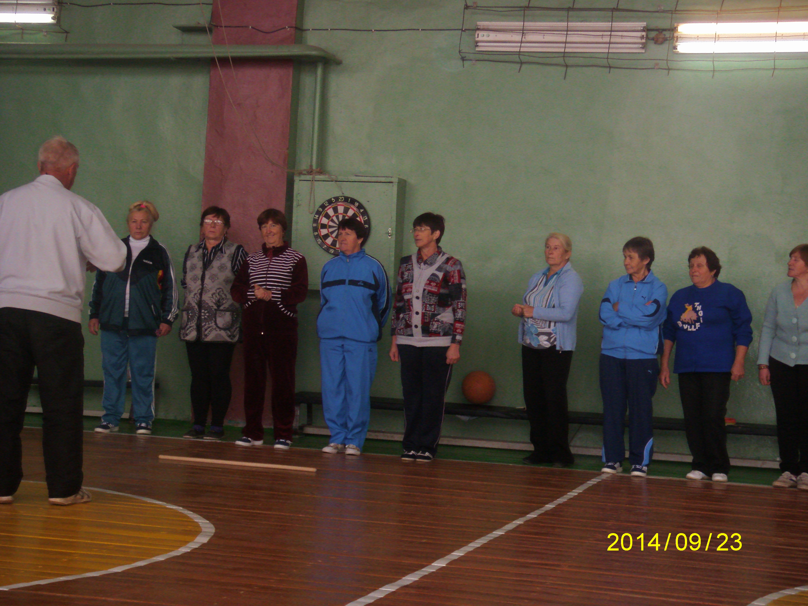
Ежегодно проводится праздник «День деревни», «День труда», на которых награждаются почетными грамотами и ценными подарками жители поселения, ведущие активную общественную работу.

Перспектива развития поселения

В решении многих вопросов администрация сельского поселения находит помощь и поддержку у жителей муниципального образования.
Приоритетными направлениями на 2015 год, по-прежнему, остаются социальная политика, вопросы территориального планирования, жилищно-коммунальное хозяйство, благоустройство, создание условий для духовного, физического развития и полноценного досуга на территории нашего муниципального образования.
Основными задачами на 2015 год вижу:
- Утверждение генерального плана поселения;
- Реализация 210-ФЗ «Об организации предоставления государственных и муниципальных услуг»", постепенный переход на предоставление муниципальных услуг в электронном виде;
- Выполнение программных мероприятий по подготовке объектов ЖКХ к зиме;
- Сокращение бюджетных затрат - установка приборов учета и временных таймеров на уличное освещение в населенных пунктах;
- Внесение изменений в кадастровые паспорта муниципального многоквартирного жилого фонда;
- Выполнение мероприятий по благоустройству территории, с привлечением собственников, пользователей и арендаторов земельных участков;
- Организационные работы по сбору и вывоза ТБО частного жилого фонда с применением контейнерной системы;
- Создание условий на территории для развития малого бизнеса, повышение инвестиционной привлекательности территории;
- Реализация заключительного этапа проекта «Команда губернатора: муниципальный уровень» «Благоустройство парка ветеранов в п. Бушуиха» - замена памятника воинам-землякам, погибшим в годы ВОВ;
- Реализация закона от 10.07.2013 № 3121-ОЗ «О старостах населенных пунктов Вологодской области», активизировать работу избранных старост.
- Капитальный ремонт ФОЦа и кровли ДК д.Хорошево.

От лица администрации поселения хочу поблагодарить районную власть, депутатский корпус поселения, руководителей всех предприятий и учреждений, расположенных на нашей территории, наших спонсоров за тесное сотрудничество, за помощь в работе, всех, кто помогал нам в работе как единого живого организма.
И, конечно, спасибо нашим неравнодушным жителям, которые заинтересованы в сохранении нашего деревенского быта.
Желаю всем здоровья, благополучия и успехов в решении стоящих перед нами задач в 2015 году!

Приложение 1
Приложение к решению
Совета муниципального образования Комьянское
от 25.04.2013 № 19

Структура администрации муниципального образования Комьянское
Грязовецкого муниципального района Вологодской области

Глава муниципального
образования
1
Ведущий специалист по документообороту

0,5
Главный специалист по зем. и имущ. отношениям
1
Специалист I кат. по зем. и имущ. отношениям
1
Ведущий специалист ГОЧС

0,5
Финансово-экономический отдел
2,5
Ведущий специалист

1

Всего по управлению – 7,5

Приложение 2

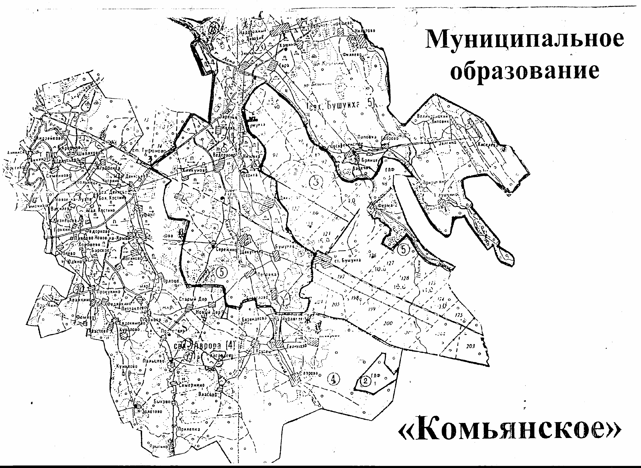

Приложение 3

Численность населения МО Комьянское (чел)

 | 2009г | 2010г | 2011г | 2012г | 2013г | 2014
Всего | 1990 | 2028 | 1987 | 1951 | 1984 | 1944
1 территория  (Комьянская с/а) | 1249 | 1264 | 1274 | 1311 | 1208 | 1212
2 территория  (ведерковская с/а) | 741 | 764 | 713 | 640 | 686 | 732

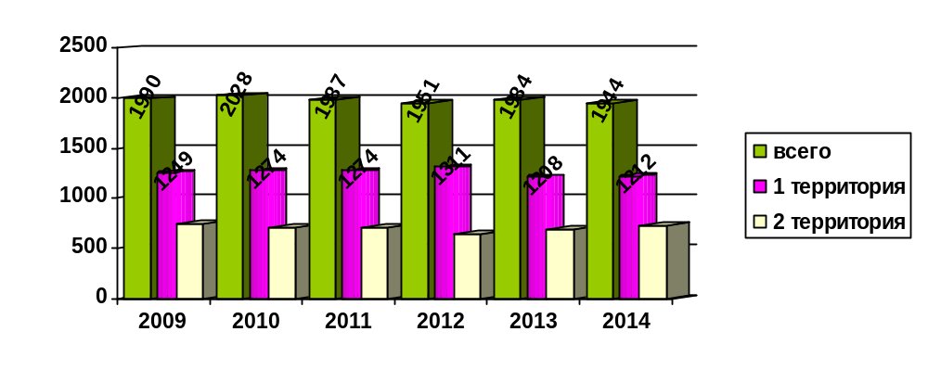

Приложение 4
Численность населения в д. Хорошево (центральная усадьба)

 |  | 2009г | 2010г | 2011г | 2012г | 2013г | 2014
 | Всего | 1990 | 2028 | 1987 | 1951 | 1894 | 1944
 | д. Хорошево | 977 | 992 | 1002 | 1039 | 924 | 1212

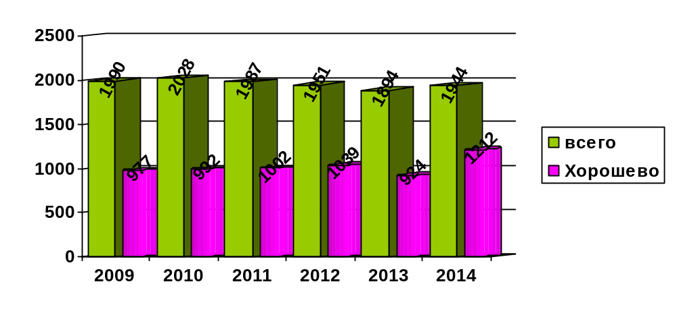

Приложение 5

Сравнительная демографическая информация в разрезе 5-ти последних лет

Естественное движение населения | 2009 | 2010 | 2011 | 2012 | 2013 | 2014
Число родившихся, чел | 20 | 18 | 27 | 45 | 15 | 21
Число умерших, чел | 51 | 49 | 41 | 42 | 32 | 23

Приложение 6

Уровень безработицы и численность безработных, состоящих на учете в КУ ВО «ЦЗН Грязовецкого района по МО Комьянское

наименование МО | на 01.01.2011 | на 01.01.2012 | на 01.01.2013 | на 01.01.2014 | на 01.01.2015
Численность безработных | 20 | 16 | 15 | 12 | 12
Уровень безработицы | 1,8 | 1,5 | 1,4 | 1,2 | 1,18

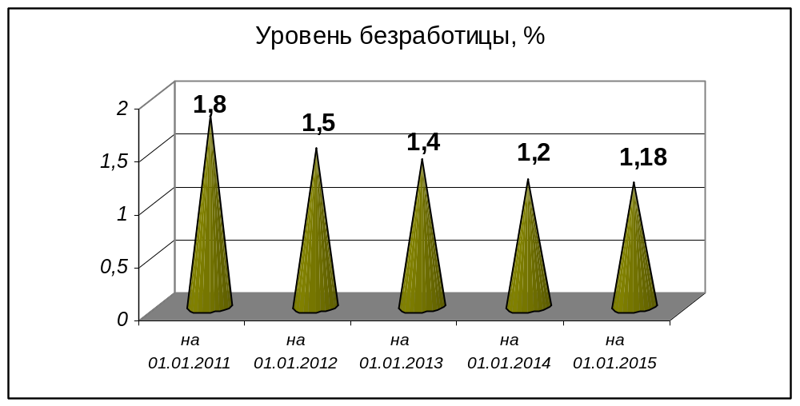

Приложение 7

Среднемесячная заработная плата, рублей

МО Комьянское

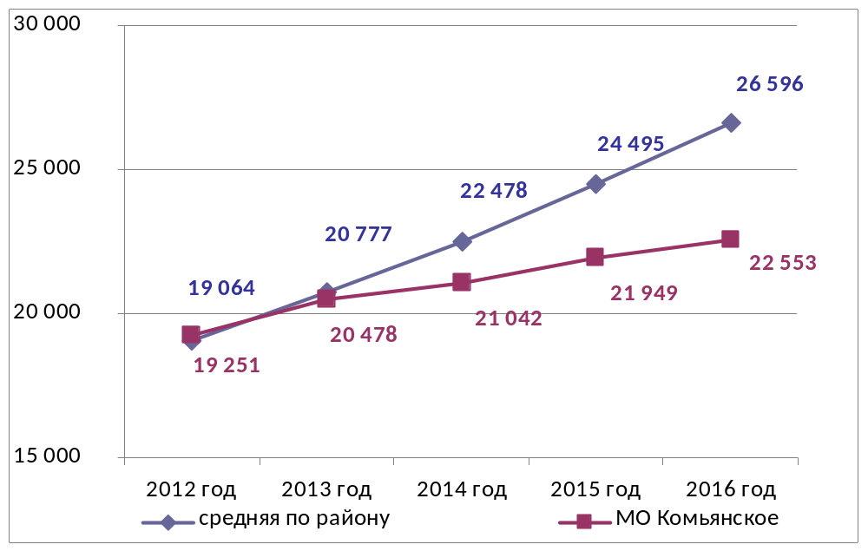

Приложение 8

Ввод жилья на территории муниципального образования по годам, кв.м

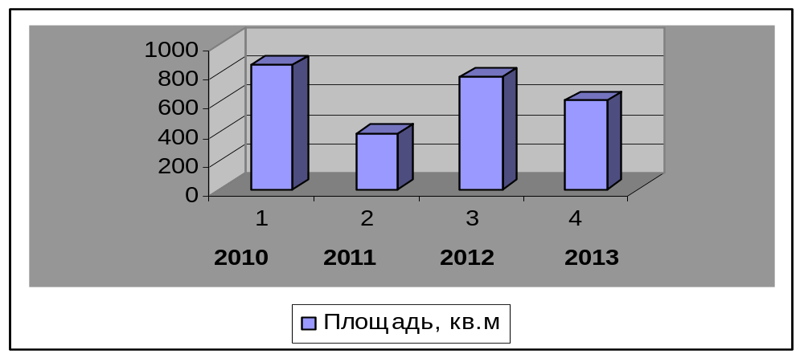

Приложение 9
Доходы бюджета

Наименование | 2010 г | 2011г | 2012г | 2013г | 2014г
1 |  |  | 3 | 4 | 6
ВСЕГО ДОХОДОВ | 8128,2 | 7799,3 | 8188,9 | 12569,1 | 10161,0
Налоговые и неналоговые доходы | 2747,2 | 2769,8 | 5455,4 | 7828,0 | 4335,0
НДФЛ | 1364,0 | 1474,6 | 3774,6 | 3822,1 | 1703,0
Налог, взимаемый с налогоплательщиков, выбравших в качестве налогообложения доходы |  |  | 10,4 | 13,7
Налог, взимаемый с налогоплательщиков, выбравших в качестве налогообложения доходы, уменьшенные на величину расходов |  |  | 5,0 | 12,4
Минимальный налог, зачисляемый в бюджеты субъектов Российской федерации |  |  | 8,3 | 8,9
Доходы от уплаты акцизов на дизельное топливо, подлежащие распределению между бюджетами субъектов Российской Федерации и местными бюджетами с учетом установленных дифференцированных нормативов отчислений в местные бюджеты |  |  |  |  | 334,8
Доходы от уплаты акцизов на моторные масла для дизельных и (или) карбюраторных (инжекторных) двигателей, подлежащие распределению между бюджетами субъектов Российской Федерации и местными бюджетами с учетом установленных дифференцированных нормативов отчислений в местные бюджеты |  |  |  |  | 5,7
Доходы от уплаты акцизов на автомобильный бензин, подлежащие распределению между бюджетами субъектов Российской Федерации и местными бюджетами с учетом установленных дифференцированных нормативов отчислений в местные бюджеты |  |  |  |  | 494,5
Доходы от уплаты акцизов на прямогонный бензин, подлежащие распределению между бюджетами субъектов Российской Федерации и местными бюджетами с учетом установленных дифференцированных нормативов отчислений в местные бюджеты |  |  |  |  | 24,0
Налог на имущество физ. Лиц | 484,0 | 90,7 | 441,4 | 457,8 | 820,0
Транспортный налог | 204,3 | 202,6
Земельный налог | 187,2 | 490,8 | 644,5 | 586,2 | 865,0
Государственная пошлина | 13,9 | 12,2 | 12,1 | 15,1 | 14,0
Задолженность по земельному налогу, возникшая до1.01.06 | 1,1 | 1,2 | 0,2
Арендная плата за землю | 103,2 | 141,3 | 124,5 | 96,9 | 74,0
Доходы от сдачи в аренду муниц.имущ. | 79,8 | 150,9 | 105,9 | 37,9
Прочие доходы |  | 1,0
Доходы от реализации имущества, находящегося в собственности поселений | 37,0 |  |  | 1460,9
Доходы от продажи земельных участков, находящихся в собственности поселений |  |  |  | 1077,0
Доходы от продажи зем.участков до разграничения собственности | 272,7 | 204,5 | 328,4 | 239,1
Безвозмездные поступления | 5381,0 | 5029,5 | 2733,5 | 4741,1 | 5826,0
Дотации на выравнивание бюджетной обеспеченности | 3529,5 | 4474,0 | 2163,3 | 2430,7 | 4037,1
Дотации на поддержку мер по обеспечению сбалансированности бюджетов |  | 187,2 | 503,0 | 1206,0 | 824,4
Субсидия на разработку документов территориального планирования |  |  |  |  | 890,0
Прочие субсидии бюджетам поселений | 1670,0 | 252,6
Субвенции по сост. Протоколов | 0,4 | 0,4 | 0,4 | 0,4 | 0,4
Субвенции на осуществление первичного воинского учета на территориях, где отсутствуют военные комиссариаты | 181,1 | 65,3 | 66,8 | 70,9 | 74,1
Иные межбюджетные трансферты на осуществление государственной поддержки лучших работников муниципальных учреждений культуры, находящихся на территории сельских поселений |  |  |  | 50,0
Межбюджетные трансферты, передаваемые бюджетам поселений на реализацию дополнительных мероприятий, направленных на снижение напряженности на рынке труда |  | 50,0
Прочие безвозмездные поступления в бюджеты поселений от бюджетов районов |  |  |  | 983,1

Приложение 10
Расходы бюджета
 | 2010 | 2011 | 2012 | 2013 | 2014
Общегосударственные расходы | 2787,8 | 3198,6 | 3313,2 | 4016,2 | 4069,6
Национальная оборона | 181,1 | 65,3 | 66,8 | 70,9 | 75,0
Правоохранительная деятельность | 53,4 | 40,8 | 33,4 | 58,4 | 110,8.
Национальная экономика |  | 52,6 |  |  | 98,9
Дорожная деятельность |  |  | 98,9 | 1196,3 | 1632,5
Жилищно-коммунальное хозяйство | 2449,6 | 1237,5 | 1240,6 | 1238,7 | 1431,3
Образование | 8,3 | 0,4 | 4 | 10 | 10
Культура | 1889,4 | 2539,0 | 2271,2 | 2930,3 | 4179,0
Здравоохранение
Социальная политика | 285,5 | 349,6 | 359 | 631,8 | 216,7
Физическая культура | 477,3 | 528,7 | 668,3 | 1026,9 | 900,5
ИТОГО РАСХОДОВ | 8132,4 | 8012,5 | 8055,4 | 11179,5 | 12724,3

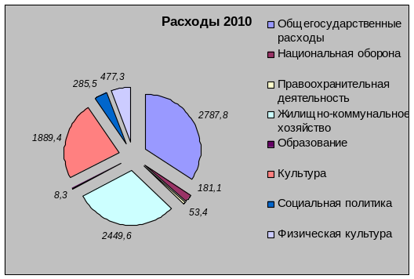
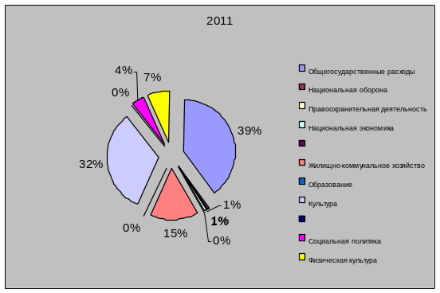
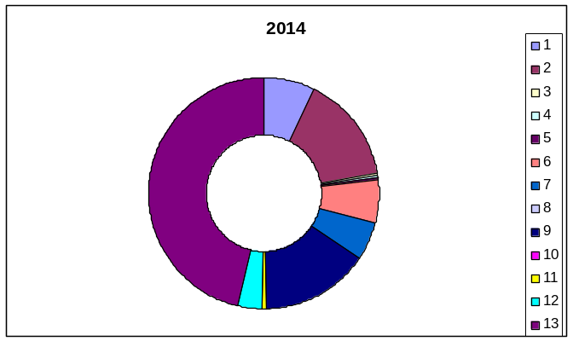

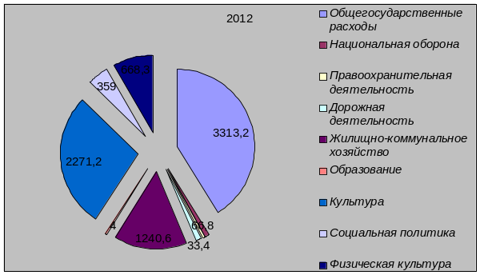
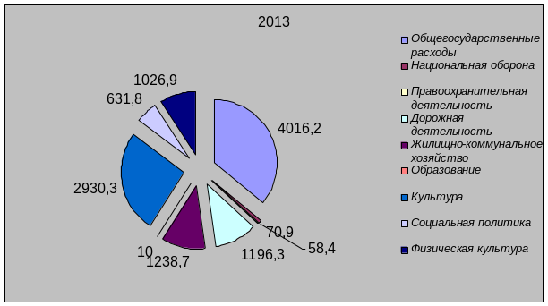

Приложение 11

8129,3
8132,4
7799,3
8012,5
8188,9
8055,4
12569,1
11179,5
0
2000
4000
6000
8000
10000
12000
14000
2010
2011
2012
2013
ИСПОЛНЕНИЕ БЮДЖЕТА ПОСЕЛЕНИЯ
доходы
расходы



